Adı: |  | …………………. Din Kültürü Ve Ahlak Bilgisi
Soyadı: |  | ………………. Eğitim Öğretim Yılı | Tarih: ……/……/ 202..
Sınıfı: |  | 12. Sınıf 2.Dönem 1. Yazılı /Karma Sınav Soruları | Aldığı Not
No:

- A. Aşağıda verilen ifadeleri doğru (D) veya yanlış (Y) şeklinde soldaki kutucuklara yazarak belirtiniz.
 |  | D | Y
1 |  |  |  | Tasavvuf teriminin birden fazla tanımı yapılmıştır
2 |  |  |  | Tasavvuf düşüncesinin doğuşu ve gelişmesi, genel itibarıyla üç dönemde oluşur
3 |  |  |  | Alev- -Bektaşilik dört kapı-kırk makam ilkesini benimser.
4 |  |  |  | Tarikatlar, tasavvuf kurumlarının temsilcisi denilemez.
5 |  |  |  | Yesevilik; Ahmet Yesevi’ye nispet edilen ve Orta Asya’da etkin olan bir tarikattır
6 |  |  |  | Nakşibendiliğin 12 ilkesi ve kırk makamı vardır
7 |  |  |  | Evliya; Allah dostları anlamına gelir
8 |  |  |  | Tasavvufta Mürşid’e ‘’Şeyh’’ denir
Aşağıda verilen kavram sorularını doğru olan kutucuğa tik atarak cevaplayınız.
1 | İnsanı Allah’a yaklaştırmanın Onunla bütünleştirmenin yollarını gösteren manevi ilme ne denir? |  |  |  | Fıkıh | Tasavvuf
2 | Dini yasaklardan sakınan, dini buyrukları olduğu gibi yerine getiren kişiye ne denir |  |  |  | Zahid | Hulul
3 | Mevlevilikte sağdan sola dönülerek yapılan ayine ne denir? |  |  |  | Cem | Semâ
4 | Alevi-Bektaşilikte genellikle sonu uyaklı Türkçe dualara ne denir |  |  |  | Gülbank | Peyikçi
5 | İnsanın düşünce ve davranışlarıyla olgun bir hale gelmesi anlamına gelen kavram hangisidir? |  |  |  | İnsan-ı Kâmil | Mürid
6 | İnsana, hayvana hatta cansız varlıklara karşı ölçülü davranmak, haddi aşmamak anlamına gelen kavram hangisidir? |  |  |  | Evliya | Edep

Aşağıdaki soruların doğru seçeneğini işaretleyiniz
1. Sufi kavramının kullanılmaya başladığı dönem aşağıdakilerden hangisidir?  A) Zühd Dönemi  B) Tasavvuf Dönemi  C) Sufilik Dönemi  D) Tarikat Dönemi  E) Hakikat Dönemi |  | 2. Aşağıdakilerden hangi şık Mevlana’nın eserlerinden biri değildir?  A) Divan-ı Hikmet  B) Divan-ı Kebir  C) Mesnevi  D) Fihi Ma Fih

3. Sufi kavramının kullanılmaya başlandığı dönem hangisidir
A) 3. Asırda
B) 4. Asırda
C) 3. Asrın sonunda
D) 2. Asrın sonunda
E) 6. Asırda

4. Tasavvuf ilminin konusu, Talip’in Hakk’a erme yeteneğini kazanmak için nefsini dünya kirlerinden arındırması, ahlakını düzeltmesi ve güzelleştirmesi; amacı da nefsini ve Rabbini bilmesidir
Yukarıda yer alan paragrafta aşağıdakilerden hangisine değinilmemiştir?
A) Güzel ahlaklı olmak
B) Hakk’a ermek
C) Nefsini bilmek
D) İnsanları yönetmeyi bilmek
E) Nefsi kirlerden temizlemek

5. ‘’Dede aldığın varsa ver. Verdiğin varsa al. Döktüğün varsa doldur. Ağlattığın varsa güldür. Yıktığın varsa kaldır’’
Yukarıdaki paragrafta cem töreninden bir kesit verilmiştir
Aşağıdakilerden hangisi yukarda yer alan paragrafla doğrudan ilişkilidir?
A) Lokma duası
B) Semah
C) Gülbank
D) Razılık ve kul hakkının sorulması
E) Cemevi

6. Alevi- Bektaşi kültüründe yer alan, Ensar ile muhacir arasında kurulan kardeşliğe benzer kurum aşağıdakilerden hangisidir?
A) İncinsen de incitme
B) Gülbank
C) Musahiplik
D) Cem
E) Semâ

Başarılar Dilerim 😊
Din Kültürü ve Ahlak Bilgisi Öğretmeni
……………………………………………..

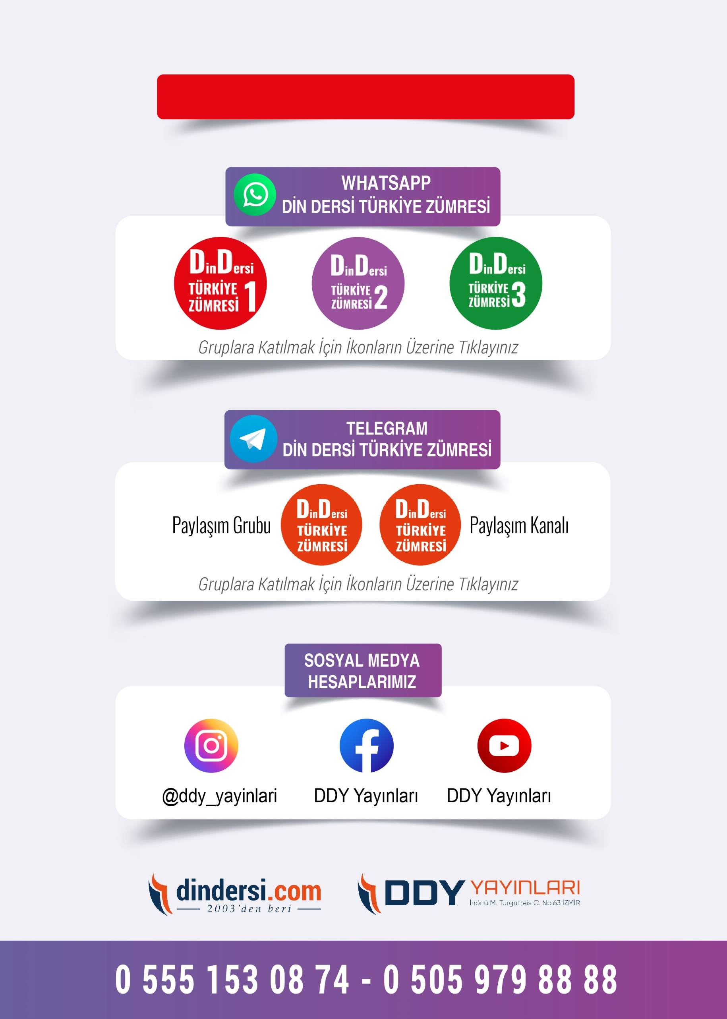
12. SINIF SINAV VE CEVAP ANAHTARI İÇİN TIKLAYINIZ.



